科研经费入账在线填报流程
1、项目负责人登录科研系统，点击经费—经费入账—入账申请
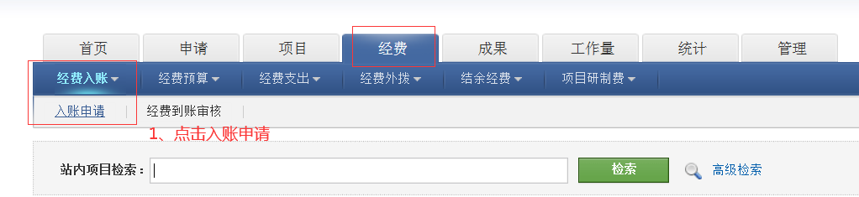
2、检索项目，在站内项目检索框中输入项目名称、项目编号或项目负责人姓名进行检索
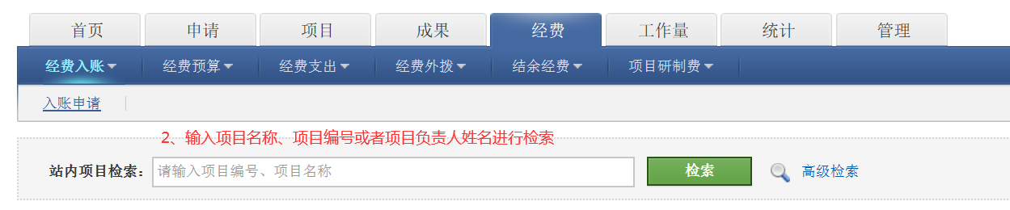
3、选择入账的项目
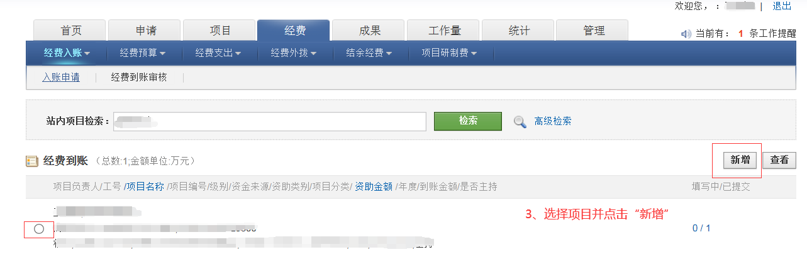
4、查询入账信息
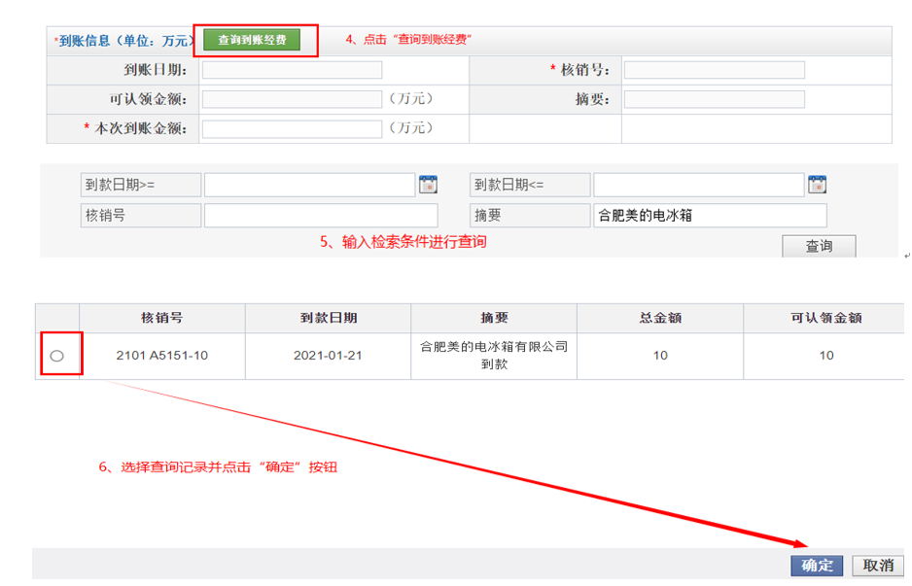
5、填写入账信息并提交申请
